ÅRSMELDING FOR SAMFUNNSVITERNE I HORDALAND PERIODEN APRIL 2019 – MARS 2020

Styret i Samfunnsviterne i Hordaland:

Jan Eivind Jenssen leder | Bergen kommune
Karen Leivestad nestleder | NAV - Hordaland
Kristian Vangen | Askøy kommune
Marius Kjørmo | Hordaland fylkeskommune
Morten Fjeldstad | Helse Bergen
Tone Elise Bubandt | Fjell kommune
Hilde Elin Haaland-Kramer | DIKU
Siv Sangolt (vara) | NAV - Hordaland
Mangler | Styremedlem og studentrepresentant UiB

Styret har i perioden april 2019 – mars 2020 hatt 8 styremøter.
Jan Jenssen har deltatt på fylkesledermøter.

Valgkomiteen har i perioden hatt følgende medlemmer:

- Elin Riksheim – Sykehusinnkjøp HF
- Cecilie Kaarstad
- Line Marie Sørstal

Oppgaver og aktiviteter:
I samsvar med handlingsplan for 2019 har styret arbeidet med disse hovedoppgavene:
- Lønns- og arbeidsvilkår
- Faglig utvikling
- Profesjons- og identitetsbygging
- Organisasjonsutvikling og rekruttering

Lønnsoppgjør er ikke en oppgave for styret. Vi holder hverandre orientert om utviklingen og deltar på den årlige Tariffkonferansen. Styreleder/styret får også en del henvendelser fra medlemmene og gir råd og veiledning i forhold til videre saksgang.

Faglige tilbud/arrangement 2019-2020:

Mye av forsommer og høsten gikk med til forberedelser til Landsmøte og den store saken om foreslått omorganisering

- Årsmøte 10. April. Innleder Marius Kjørmo – der tema var tillitsvalgtrollen i sammenslåingsprosessen av de to fylkeskommunene Hordaland og Sogn og Fjordane til Vestland.

- Sommerfest 12/6 på Zupperia. Planlagt innlegg ved Geir Garlid men han måtte dessverre melde avbud pga sykdom.

- Medlemsmøte 26/6 med tema – forslag til ny organisering.

- Delegatmøte for delegatene til Landsmøtet - 28/10-19

- Julefest 4/12 – på Red Sun med innleder Runa Falck. Runa er stipendiat ved institutt for fremmedspråk. Hennes innlegg omhandlet språkbruk relatert til spørsmål og debatt om klimaendringer, energiomstilling og livsstil i et tverrfaglig perspektiv.

I tillegg har fylkesstyret koordinert innspill til foreslått organisasjonsendring. Et arbeid som ikke var spesielt omfattende da vi kun mottok ett høringsinnspill.

Høsten 2019 be Springbrett 2019 arrangert og vi prøvde å få en plass der. Vi deltok ikke da det ble uforholdsmessig dyrt

Faglig utviklingsarbeid:
Styret har jobbet godt sammen og har hatt jevnlige møter. Noen møter ble utsatt da styret ikke var vedtaksført. For å bedre planlegge ble det satt opp møteplan for styremøter og andre aktiviteter. Denne ble det naturlig nok noen endringer på men det ble avholdt 8 styremøter.

Vi burde nok blitt flinkere på rekruttering av nye medlemmer spesielt mot privat sektor.

På Landsmøtet ble Siv Sangolt valgt inn som medlem av hovedstyret mens Marius Kjørmo ble valgt inn som 7. varamedlem.
Hordaland fylke stilte med 9 delegater på Landsmøtet. I forkant av Landsmøtet ble det avholdt delegatmøte. Her fordelte vi sakene mellom oss slik at vi kunne fordype oss i de ulike sakene.
Det ble ikke lagt frem forslag til større organisasjonsendringer på Landsmøtet kun mindre vedtektsendringer.

Styret har vært opptatt av å følge opp Landsmøtevedtakene.

Kontakt med og styrking av samarbeid med studentmedlemmene har også vært stått på planen men har ikke vært i kontakt med studentleder. Håper dette blir bedre i neste periode

Regnskap
Hordaland fylkeslag har i perioden totalt brukt kr. 49.024,60. Vi fikk for 2019 tildelt kr. 50.000. For øvrig får vi nå tildelt midler etter søknad dvs aktivitet.
Vi har fått tilbakemelding på at vi bruker mye penger på sommeravslutning og julebord men det har vært stor oppslutning til disse arrangementene. I stedet for å begrense deltakerantallet velger vi å utvide antallet og holde arrangement uten egenandel.
Regnskapsmessig blir alle utgifter relatert til Fylkeslagets aktiviteter belastet vårt regnskap.

Rekruttering
Både styret og våre enkeltmedlemmer har arbeidet for å gjøre samfunnsviterne synlige og rekruttere nye medlemmer samt tillitsvalgte.

I perioden har vi i Hordaland hatt en økning i medlemsmassen på 7,3 % - og er nå 1081 medlemmer. Tallene er litt omtrentlig da vi ikke har fått tallene fordelt på gammel fylkesstruktur.

Her er litt statistikk som gjelder vårt nye fylke – Vestland til egen refleksjon.

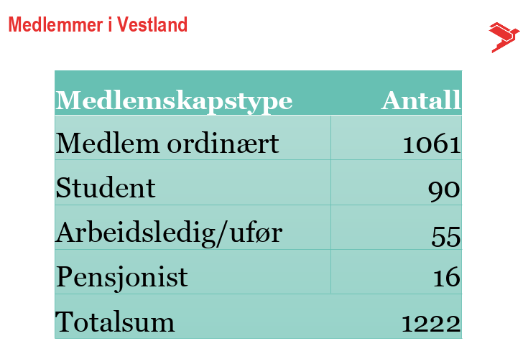

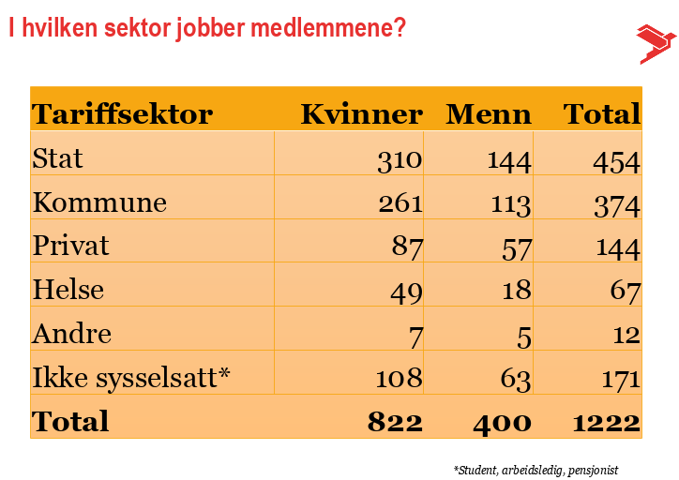

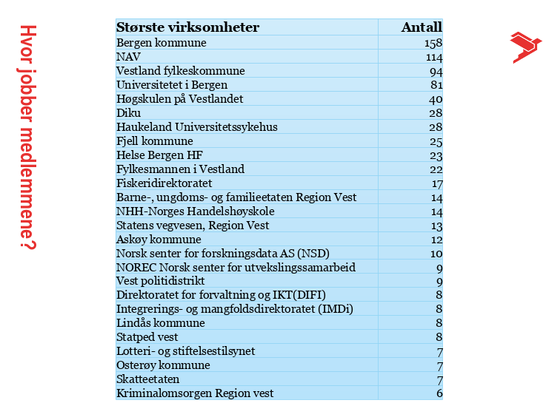

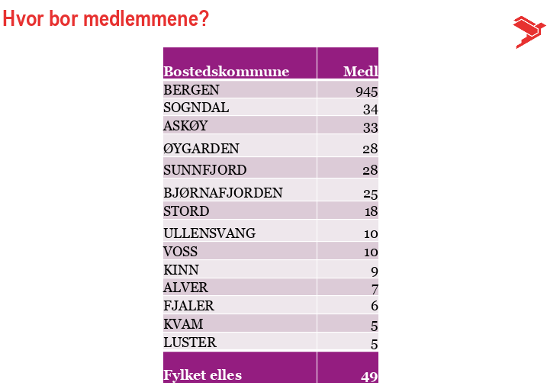

Styret vil gjerne ha innspill på aktuelle tema og samlinger. I forslag til organisasjonsendringer som ble diskutert i forkant av Landsmøtet var det forslag om å vedtaksfeste lokale faggrupper som skapte aktivitet. Selv om organisasjonsendringen ikke ble sak på Landsmøtet er det ikke noe i veien for at lokallagene arrangere tema møter men der alle medlemmene kan bli invitert. Fylkesstyret kan bistå.

Samfunnsviterne på nettet: www.samfunnsviterne.no. Her legges kurs og møter ut. Noen av arrangementene kunngjøres også gjennom Samfunnsviternes facebookside. Samfunnsviterne Hordaland har egen e-postadresse: Samfunnsviterne.hordaland@gmail.com

Fylkeslaget i Hordaland 10.03.2020

Jan-Eivind Jenssen (leder),
Karen Leivestad, Marius Kjørmo, Morten Fjeldstad, Hilde Haaland-Kramer, Kristian Vangen, Tone Elise Bubandt og Siv Sangolt

